GOLF DIGEST C&S OPEN TOUR Vás zve

na týden golfu na TENERIFE

na ostrov, kde je teplé a stabilní počasí i v lednu s teplotou 27°C
28.1. – 4.2.2011

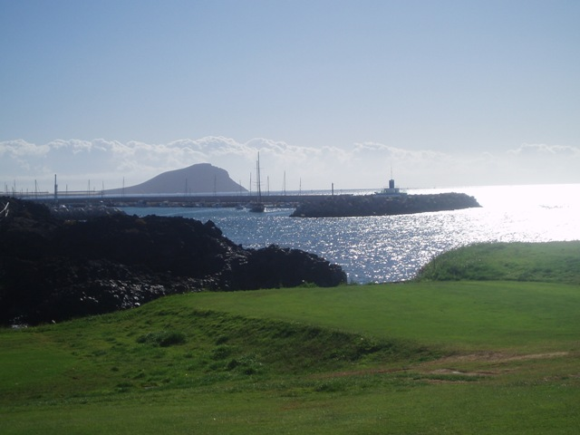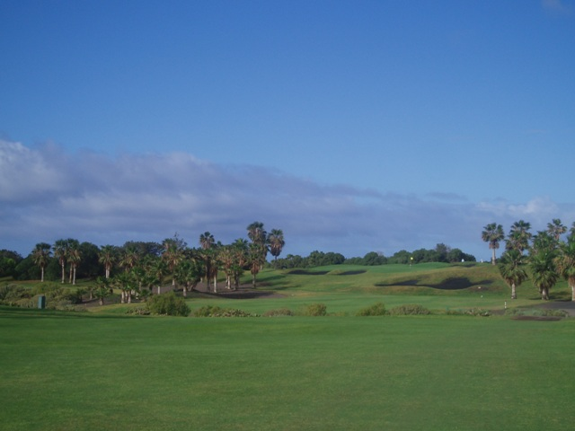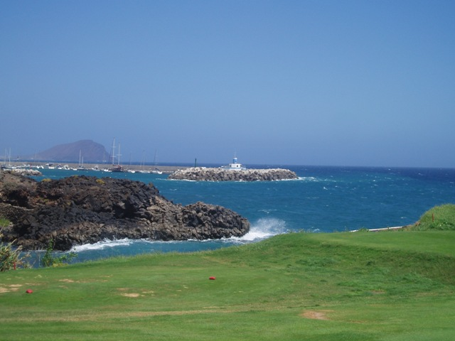

35.990,-Kč

7 nocí Noelia Sur ****, Playa de las Americas / 5 green fee / letenka

* 7x ubytování ve 4*hotelu s polopenzí, přímo v centru města v blízkosti promenád, barů a restaurací
* letecká přeprava Praha –Tenerife a zpět, včetně golfových bagů– PŘÍMÝ LET, transfery hotel - letiště
* 1x green fee Las Americas ( vzdálené 1 km od hotelu )
* 1x green fee Golf de Sur
* 1x green fee Costa Adeje A + B
* 1x green fee Costa Adeje A + C
* 1x green fee Amarilla

* hřiště Buenavista je možno pro zájemce objednat až na místě na volný den. Je položeno vysoko v horách na severu, kde je rozdílné klima, než na jižní části ostrova a proto se doporučuje objednávat tee time až na místě, dle aktuální předpovědi pro tuto severní horskou oblast.

Cena nezahrnuje:
* pojištění léčebných nákladů, pojištění bagu a storna zájezdu

Pojeďte si s GOLF DIGEST C&S OPEN TOUR zahrát golf do tepla, které ostrov Tenerife zaručuje
Rezervujte si své místo včas – počet účastníků je omezen!
Rezervaci a úhradu je třeba provést nejpozději do 18.1.2011.
Rezervace provádějte na adrese: golf@chloeproduction.cz – MICHAELA JEŽKOVÁ - 602 709 229

